**HƯỚNG DẪN CÀI ĐẶT APP (ỨNG DỤNG) PHÒNG CHỐNG THIÊN TAI CHO THÀNH PHỐ HỒ CHÍ MINH**

*(Đính kèm Công văn số /BCH-VPTT ngày tháng năm 2023 của Văn phòng thường trực Ban Chỉ huy Phòng thủ dân sự - Phòng chống thiên tai và*

*Tìm kiếm cứu nạn Thành phố)*

**I. Cài đặt trên hệ điều hành Android**

**Bước 1.** Vào ứng dụng **CH Play**/ **Play Store** trên điện thoại.

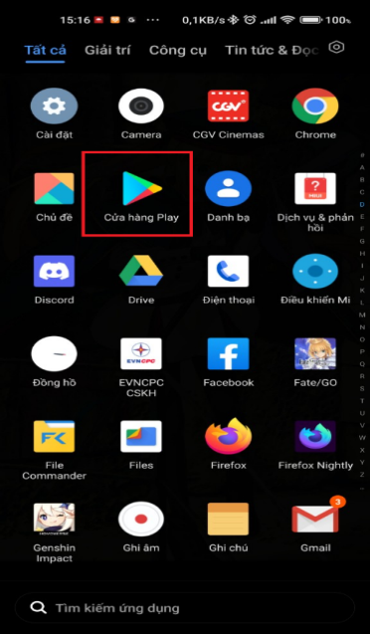

**Bước 2.** Gõ từ khóa “**pctt hcm**” vào ô tìm kiếm, sau đó nhấn **Enter.**

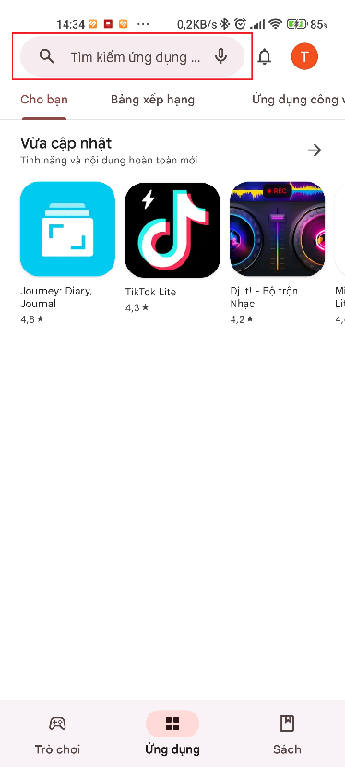

**Bước 3.** Nhấn vào ứng dụng được tìm thấy để tải xuống.

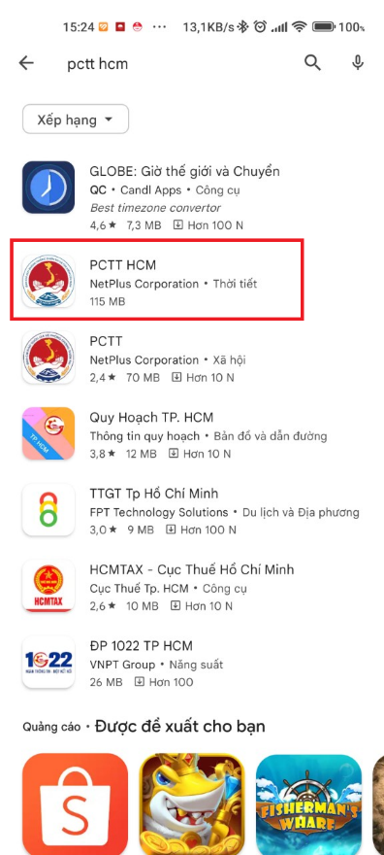

**Bước 4.** Nhấn **Cài đặt** để bắt đầu.

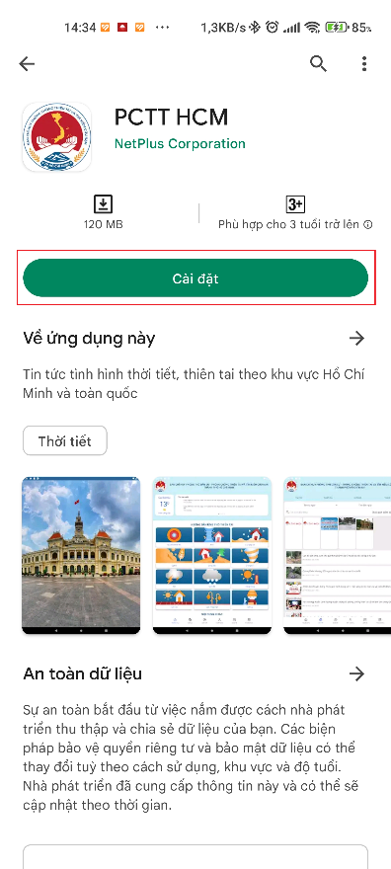

**Bước 5.** Sau khi cài đặt hoàn tất, mở ứng dụng **PCTT HCM** vừa được tải về.

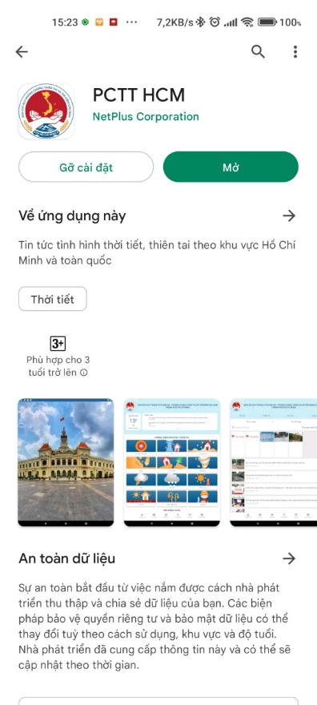

**Bước 6.** Khi khởi chạy lần đầu, ứng dụng sẽ yêu cầu quyền truy cập vị trí điện thoại để hiển thị thông tin thời tiết. Nhấn **Trong khi dùng ứng dụng** để ứng dụng luôn có quyền truy cập vị trí.

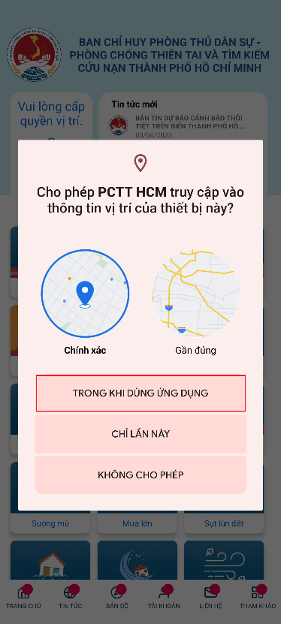

**Bước 7.** Giao diện ứng dụng PCTT HCM vừa được cài đặt

# 

# **II. Cài đặt trên hệ điều hành IOS**

**Bước 1.** Mở ứng dụng **Apple Store** trên điện thoại, gõ từ khóa “**pctt hcm**” vào ô tìm kiếm, sau đó nhấn **Enter.**

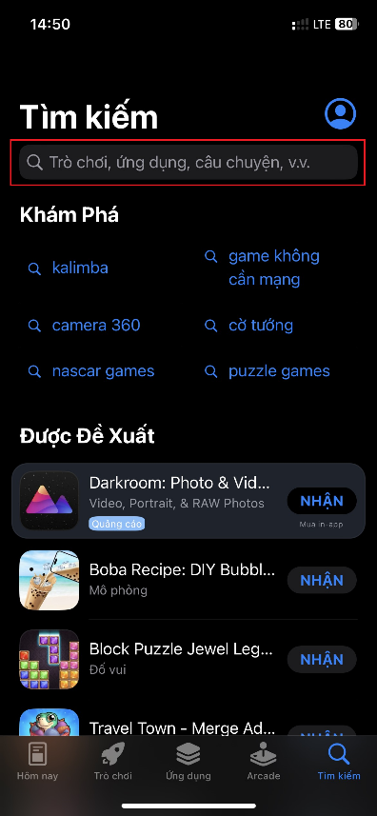

**Bước 2.** Nhấn vào ứng dụng được tìm thấy để tải xuống.

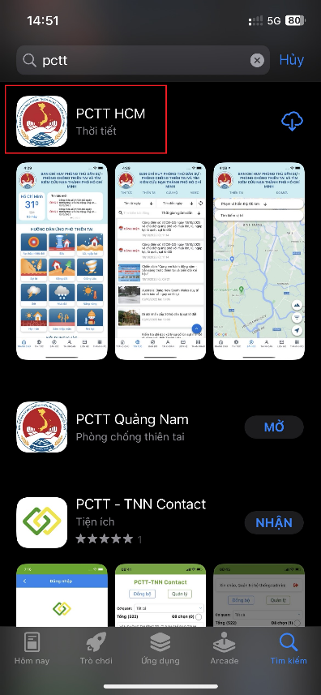

**Bước 3.** Nhấn **Nhận** hoặc biểu tượng  để bắt đầu cài đặt.

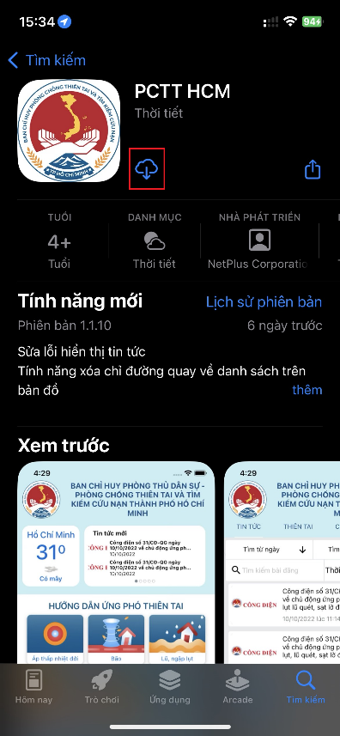

**Bước 4.** Khi khởi chạy lần đầu, ứng dụng sẽ yêu cầu quyền truy cập vị trí điện thoại để hiển thị thông tin thời tiết. Nhấn **Cho phép khi dùng ứng dụng** để ứng dụng luôn có quyền truy cập vị trí.

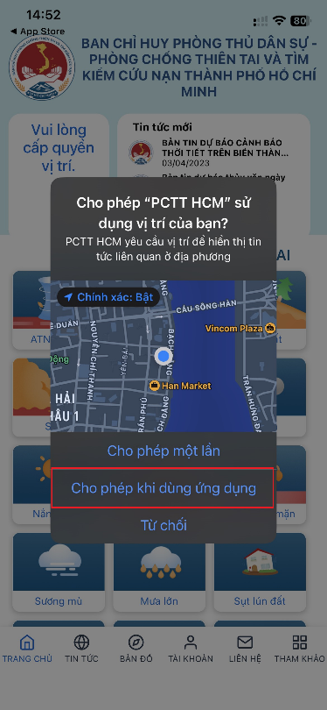

**Bước 5.** Giao diện ứng dụng sau khi cài đặt thành công.

